

**АНТЕННА ИЗМЕРИТЕЛЬНАЯ**

**АС7.23М**

**КНПР.464421.001**

**Заводской №150123188**

**ПАСПОРТ**

**КНПР.464421.001 ПС**

**Курск**

СОДЕРЖАНИЕ

стр.

1 ОБЩИЕ УКАЗАНИЯ 3

2 ОСНОВНЫЕ СВЕДЕНИЯ ОБ ИЗДЕЛИИ И ТЕХНИЧЕСКИЕ ДАННЫЕ 3

3 КОМПЛЕКТНОСТЬ 3

4 УСТРОЙСТВО АНТЕННЫ 4

5 ГАРАНТИИ ИЗГОТОВИТЕЛЯ 5

6 СВИДЕТЕЛЬСТВО ОБ УПАКОВЫВАНИИ 5

7 СВИДЕТЕЛЬСТВО О ПРИЕМКЕ 6

8 ЗАМЕТКИ ПО ЭКСПЛУАТАЦИИ И ХРАНЕНИЮ 7

8.1 Эксплуатационные ограничения и меры безопасности 7

8.2 Подготовка к работе и порядок работы 7

8.3 Режим приёма 7

8.4 Режим передачи 7

8.5 Характерные неисправности и методы устранения. 7

9 ТЕХНИЧЕСКОЕ ОБСЛУЖИВАНИЕ 8

10 КАЛИБРОВКА АНТЕННЫ 8

ПРИЛОЖЕНИЕ А 9

ПРИЛОЖЕНИЕ Б 10

# ОБЩИЕ УКАЗАНИЯ

* 1. Настоящий паспорт (ПС) является документом, удостоверяющим гарантированные предприятием - изготовителем АО «СКАРД-Электроникс» основные параметры и технические характеристики антенны широкополосной всенаправленной АС7.23М.
  2. Документ предназначен для ознакомления с устройством и принципом работы антенны и устанавливает правила её эксплуатации, соблюдение которых обеспечивает поддержание антенны в постоянной работоспособности.

Авторские права на изделие принадлежат АО «СКАРД - Электроникс»:

* все конструктивные и схематические решения, примененные в изделиях, являются интеллектуальной собственностью АО «СКАРД - Электроникс»;
* любое копирование, или применение использованных в изделии схемотехнических и конструктивных решений, а также использование изделия в качестве базовой технологии для разработки аналогичных изделий не допускается.

# ОСНОВНЫЕ СВЕДЕНИЯ ОБ ИЗДЕЛИИ И ТЕХНИЧЕСКИЕ ДАННЫЕ

* 1. Наименование: антенна широкополосная всенаправленная АС7.23М.
  2. Обозначение: КНПР.464421.001.
  3. Изготовитель: Акционерное Общество «СКАРД-Электроникс».
  4. Адрес предприятия - изготовителя: г. Курск, ул. Карла Маркса 70Б,

тел./факс + 7 (4712)390632.

* 1. Дата изготовления изделия: 21 сентября 2023 г.
  2. Заводской номер изделия: 150123188.
  3. Технические данные антенны представлены в таблице 1.

Таблица 1 – Технические данные

|  |  |
| --- | --- |
| Наименование параметра | Значение |
| Диапазон рабочих частот, ГГц | от 1 до 18 |
| Коэффициент усиления дБ, не менее | -4,0 |
| Максимальная подводимая мощность, Вт, не более | 50,0 |
| Пределы допускаемой погрешности измерения коэффициента усиления антенны, дБ, не более | ± 2,0 |
| КСВН (типовй), не более | 2,0 |
| Поляризация | вертикальная |
| Тип СВЧ соединителя | SMA (розетка) |
| Масса антенны, кг, не более | 1,2 |
| Габаритные размеры, мм, не более:  - диаметр  - высота | 100  122,5 |

* 1. Рабочие условия эксплуатации:
* температура воздуха, °С ………………………..........… от минус 40 до плюс 65;
* относительная влажность при температуре 25 °С, %, не более ……..……… 80;
* атмосферное давление, мм рт. ст. .…………………………….…... от 630 до 800.

# КОМПЛЕКТНОСТЬ

Таблица 2 - Комплектность

| № п/п | Обозначение изделия | Наименование изделия | Кол-во | Зав. номер |
| --- | --- | --- | --- | --- |
|  | КНПР.464421.001 | Антенна измерительная АС7.23М | 1 | 150123188 |
| ***Эксплуатационная документация*** | | | | |
|  | КНПР.464421.001 ПС | Паспорт | 1 | - |
| ***Упаковка*** | | | | |
|  | - | Короб транспортировочный* | 1 | - |

* По согласованию с потребителем

# УСТРОЙСТВО АНТЕННЫ

Антенна измерительная АС7.23М (далее – антенна) предназначена для измерения плотности потока энергии электромагнитного поля совместно с измерительными приемными устройствами, а с генераторами – для возбуждения электромагнитного поля с заданной плотностью потока энергии вертикально поляризованного сигнала в диапазоне частот от 1 до 18 ГГц. Рекомендована для использования в составе средств радио и радиотехнического контроля и мониторинга в качестве антенны обнаружения, и в системах оценки ЭМС и ПЭМИН.

Антенна может использоваться для работы в лабораторных, заводских и полевых условиях.

Антенна осуществляет преобразование напряжённости электрического поля в соответствующее ему высокочастотное напряжение, приведённое к выходному сопротивлению антенны 50 Ом.

Антенна имеет схему пассивного несимметричного биконического излучателя и состоит из корпуса и штыря.

Антенна имеет коаксиальный ВЧ-вход с волновым сопротивлением 50 Ом - соединитель SMA-female (розетка 32K601-272L5 или аналогичная).

Отличительными особенностями антенны являются широкий частотный диапазон, круговая диаграмма направленности, малые масса и габариты.

Возможна эксплуатация антенны на подвижных средствах.

Общий вид антенны АС7.23М представлен на рис.1.

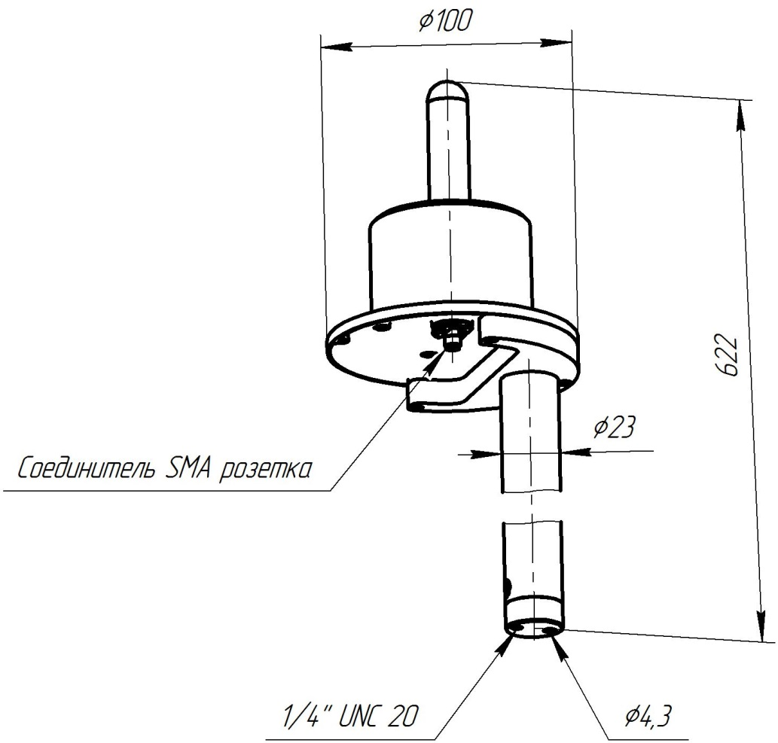

Рисунок 1 – Общий вид антенны АС7.23М

# ГАРАНТИИ ИЗГОТОВИТЕЛЯ

Изготовитель гарантирует соответствие антенны измерительной АС7.23М КНПР.464421.001 при соблюдении условий транспортирования, хранения, монтажа и эксплуатации.

Гарантийный срок эксплуатации – 12 месяцев со дня ввода антенны в эксплуатацию.

Гарантийное и послегарантийное техническое обслуживание и ремонт антенны АС7.23М производит АО «СКАРД-Электроникс» по адресу:

Россия, 305021, г. Курск, ул. Карла Маркса, 70 Б,

Тел/факс: +7 (4712) 390-786, 390-632, e-male: [info@skard.ru](mailto:info@skard.ru)

# СВИДЕТЕЛЬСТВО ОБ УПАКОВЫВАНИИ

|  |  |  |  |  |
| --- | --- | --- | --- | --- |
| Антенна АС7.23М |  | КНПР.464421.001 |  | № 150123188 |
| наименование изделия |  | обозначение |  | заводской номер |

|  |  |  |  |  |
| --- | --- | --- | --- | --- |
| Упакована |  | АО «СКАРД-Электроникс» |  | согласно требованиям, |
|  |  | наименование предприятия |  |  |
| предусмотренным в действующей технической документации. | | | | |

|  |  |  |  |  |
| --- | --- | --- | --- | --- |
|  |  |  |  |  |
| упаковщик |  |  |  | Натаров Р.В. |
| должность |  | личная подпись |  | расшифровка подписи |
|  |  |  |  |  |
|  |  | число, месяц, год |  |  |
|  |  |  |  |  |

# СВИДЕТЕЛЬСТВО О ПРИЕМКЕ

|  |  |  |  |  |
| --- | --- | --- | --- | --- |
| Антенна АС7.23М |  | КНПР.464421.001 |  | № 150123188 |
| наименование изделия |  | обозначение |  | заводской номер |

Изготовлена и принята в соответствии с обязательными требованиями государственных стандартов, действующей технической документацией и признана годной для эксплуатации.

|  |  |  |  |  |
| --- | --- | --- | --- | --- |
| **Заместитель генерального директора по качеству - начальник ОТК и К** | | | | |
|  |  |  |  | Ивлева Е.В. |
| **Штамп ОТК** |  | личная подпись |  | расшифровка подписи |
|  |  |  |  |  |
|  |  | число, месяц, год |  |  |
|  |  |  |  |  |
| линия отреза при поставке на экспорт | | | | |

|  |  |  |  |  |
| --- | --- | --- | --- | --- |
| **Инженер** | | | | |
|  |  |  |  |  |
|  |  |  |  | Захаров А.М. |
| **МП** |  | личная подпись |  | расшифровка подписи  По доверенности№195 от 18 апреля 2022 г. |
|  |  |  |  |  |
|  |  | число, месяц, год |  |  |
|  |  |  |  |  |
|  |  |  |  |  |
|  |  |  |  |  |
|  |  |  |  |  |
|  |  | **Заказчик (при наличии)** | |  |
|  |  |  |  |  |
|  |  |  |  |  |
| **МП** |  | личная подпись |  | расшифровка подписи |
|  |  |  |  |  |
|  |  | число, месяц, год |  |  |
|  |  |  |  |  |

# ЗАМЕТКИ ПО ЭКСПЛУАТАЦИИ И ХРАНЕНИЮ

## 8.1 Эксплуатационные ограничения и меры безопасности

8.1.1 Перед началом эксплуатации антенны необходимо изучить настоящий Паспорт.

8.1.2 При работе с антенной персонал должен владеть основами работы с антенно-фидерной техникой. В процессе работы с антенной запрещается её использование для решения нефункциональных задач.

8.1.3 Персонал обязан строго выполнять правила техники электробезопасности.

8.1.4 При проведении измерений соблюдайте правила техники безопасности при работе с СВЧ-излучениями. СВЧ-излучения могут представлять опасность для жизни и здоровья человека.

8.1.5 При выполнении работ по монтажу антенны и в процессе использования ЗАПРЕЩАЕТСЯ оказывать механические воздействия, приводящие к изменению габаритных размеров, а также целостности и исправности антенны.

8.1.6 КАТЕГОРИЧЕСКИ ЗАПРЕЩАЕТСЯ использование измерительных кабелей, оборудованных соединителями, имеющими несовместимый стандарт резьбового и канального соединения с антенной.

## 8.2 Подготовка к работе и порядок работы

Произведите монтаж антенны, используя резьбовое соединение узла крепления, на опору и зафиксируйте её в требуемом положении (опора в комплект антенны не входит);

## 8.3 Режим приёма

1) присоедините к СВЧ входу антенны измерительный кабель (в комплект антенны не входит).

2) присоедините свободный разъем измерительного кабеля к входному разъему вашего измерительного прибора (в случае несоответствия сечений разъемов кабеля и измерительного прибора используйте прецизионный СВЧ переход из состава комплекта вашего измерительного прибора).

3) включите ваш измерительный прибор. В соответствии с инструкцией по эксплуатации вашего прибора подготовьте его к работе и приступайте к проведению измерений.

## 8.4 Режим передачи

1) присоедините к СВЧ входу антенны измерительный кабель (в комплект антенны не входит).

2) присоедините свободный разъем измерительного кабеля к выходному разъему вашего генератора или усилителя ВЧ (в случае несоответствия сечений разъемов кабеля и измерительного прибора используйте прецизионный СВЧ переход из состава комплекта вашего измерительного прибора).

3) включите ваш генератор или усилитель ВЧ. В соответствии с инструкцией по эксплуатации вашего прибора подготовьте его к работе и приступайте к использованию антенны в качестве излучающей в определённом диапазоне частот и мощности.

Изделие готово к работе.

## 8.5 Характерные неисправности и методы устранения.

Таблица 3 Характерные неисправности и методы их устранения

| Неисправность | Вероятная причина | Метод устранения |
| --- | --- | --- |
| **Режим приёма** | | |
| При соединении антенны с прибором с помощью измерительного кабеля нет отклика сигнала ВЧ на анализаторе. | Недостаточный уровень ВЧ сигнала на входе измерительной антенны. | Проверить установки параметров на анализаторе спектра или проверить антенну по тестовому сигналу или сигналу с известным достаточным уровнем. |
| Поврежден СВЧ кабель из комплекта измерительного прибора | Заменить кабель. |
| Нет сигнала на выходе измерительного кабеля | Неисправен измерительный кабель | Проверить измерительный кабель |
| **Режим передачи** | | |
| При соединении антенны с генератором (усилителем мощности) ВЧ с помощью измерительного кабеля нет отклика сигнала ВЧ на приёмном устройстве. | Недостаточный уровень ВЧ сигнала на входе измерительной антенны. | Проверить установки параметров на генераторе (усилителе мощности) ВЧ, или проверить установки параметров на приёмном устройстве. |
| Поврежден СВЧ кабель из комплекта измерительного прибора | Заменить кабель. |
| Нет сигнала на выходе измерительного кабеля. | Неисправен измерительный кабель | Проверить измерительный кабель |

Неработающая антенна подлежит отправке на ремонт на предприятие - изготовитель.

# ТЕХНИЧЕСКОЕ ОБСЛУЖИВАНИЕ

9.1 В зависимости от этапов эксплуатации проводят следующие виды технического обслуживания:

* + контрольный осмотр;
  + техническое обслуживание №1.

9.2 Контрольный осмотр (КО) проводят перед и после использования антенны по назначению и после транспортирования.

9.3 При контрольном осмотре проведите визуальную проверку:

* состояния разъёмов антенны и кабеля;
* отсутствия механических повреждений изделий комплекта антенны.

9.4 Техническое обслуживание №1 (ТО-1) проводится один раз в год перед проведением калибровки антенны, а так же при постановке антенны на хранение и снятии с хранения.

9.5 При ТО-1 проведите работы по пункту 9.3 (КО).

9.5.1 Проведите очистку:

* поверхностей изделий ветошью;
* от пыли, загрязнений и окислений СВЧ соединители спиртом этиловым ректификованным техническим ГОСТ 18300-87;
* не допускается производить чистку соединителей металлическими предметами, так как можно повредить соединитель. Запрещено чистить соединители сильными растворителями, например, ацетоном, так как можно повредить пластиковую диэлектрическую опору. Чистке подвергаются внешние контактные поверхности и резьбы внешних проводников;
* запрещается чистить ватным тампоном гнездовые контакты центральных проводников, так как частицы ваты могут застревать между его ламелями;
* чистку гнездовых контактов производить промывкой спиртом этиловым ректификованным техническим с последующей продувкой сжатым воздухом.

9.5.2 Произведите смазку трущихся деталей крепления антенны смазкой ОКБ 122-7 ГОСТ 18179-72. Излишки смазки удалите ветошью.

# КАЛИБРОВКА АНТЕННЫ

10.1 Потребителю поставляются антенны, прошедшие первичную калибровку.

10.2 Первичную калибровку антенны проводят до ввода в эксплуатацию, а также после ремонта; периодическую калибровку - не реже 1-го раза в год при эксплуатации в полевых условиях; не реже 1-го раза в 2 года при использовании в лабораторных условиях.

# ПРИЛОЖЕНИЕ А

**Изделие: Антенна АС7.23М зав. № 150123188**

График зависимости коэффициента усиления антенны АС7.23М от частоты.

# ПРИЛОЖЕНИЕ Б

Значения коэффициента усиления антенны АС7.23М

зав. № 150123188 для заданной частоты.

Таблица Б.1

|  |  |
| --- | --- |
| **Частота, ГГц** | **Коэффициент усиления, дБ** |
| 1,0 | -3,0 |
| 2,0 | -2,7 |
| 3,0 | -1,3 |
| 4,0 | 1,0 |
| 5,0 | -0,6 |
| 6,0 | -0,7 |
| 7,0 | -2,0 |
| 8,0 | -1,9 |
| 9,0 | -2,1 |
| 10,0 | -2,4 |
| 11,0 | -1,7 |
| 12,0 | -0,6 |
| 13,0 | -0,8 |
| 14,0 | -0,3 |
| 15,0 | -0,2 |
| 16,0 | -0,9 |
| 17,0 | -0,7 |
| 18,0 | 0,1 |